我们建议您使用下方社交媒体文案（附图片选项）向会员推广本月的健康和幸福主题——身心互联。请根据情况在内部交流平台和您的个人 LinkedIn 账号中分享。

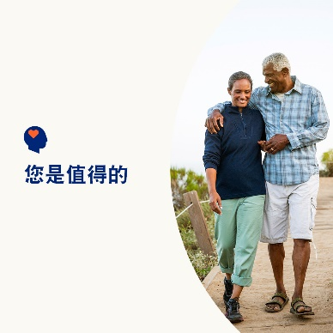 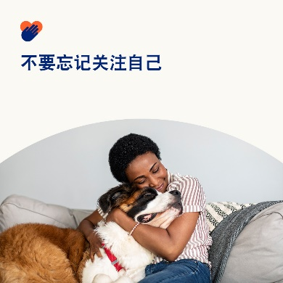 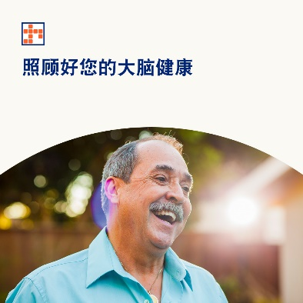

* 学习培养大脑和提高自我价值，可以缓解症状并预防心理健康问题。在本月的工具包中了解更多信息。[optumwellbeing.com/newthismonth/zh-CN](https://optumwellbeing.com/newthismonth/zh-CN) #员工健康#幸福
* 您所摄入的食物和饮料可以增强您的大脑功能，促进健康消化，并改善您的整体情绪和心理状态。获取饮食方面的建议，为您的心理健康和幸福提供支持。[optumwellbeing.com/newthismonth/zh-CN](https://optumwellbeing.com/newthismonth/zh-CN) #员工健康#幸福
* 您是否给予了自己应有的重视？了解自我价值和自尊如此重要的原因，以及如何获得更积极的自我认知。[optumwellbeing.com/newthismonth/zh-CN](https://optumwellbeing.com/newthismonth/zh-CN) #员工健康#幸福

* 学习 6 个简单方法，让您的大脑随着年龄的增长保持健康！[optumwellbeing.com/newthismonth/zh-CN](https://optumwellbeing.com/newthismonth/zh-CN) #员工健康 #幸福

**如何在 LinkedIn 上发帖：**

1. 打开您的 LinkedIn 账号
2. 从上方选择您喜欢的文案（包括链接）。复制+粘贴
3. 选择您喜欢的图片并添加至您的帖子（先保存图片，然后选择“添加照片”，然后进行第 4 步操作）
4. 点击“发布”